**新 书 推 荐**

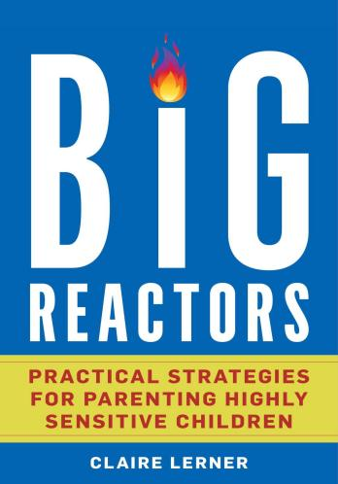

**中文书名：《敏感之力：高敏感儿童的实用养育指南》**

**英文书名：Big Reactors: Practical Strategies for Parenting Highly Sensitive Children**

**作 者：Claire Lerner**

**出 版 社：Bloomsbury Academic**

**代理公司：Joelle/ANA/Winney**

**页 数：286页**

**出版时间：2025年10月**

**代理地区：中国大陆、台湾**

**审读资料：电子稿**

**类 型：家教育儿**

**内容简介：**

这是一本极具价值的实用指南，旨在指导父母帮助高敏感孩子学会管理强烈情绪并蓬勃成长。

高敏感儿童（HSCs）对经历的感知与反应比其他孩子更为深刻。他们有时被称为“活力充沛型”“情感深沉型”或“强烈反应型”。这些孩子拥有惊人的特质——勇猛好强、执着热忱、富有洞见且善解人意，但也更容易陷入频繁且强烈的情绪崩溃。养育这类“强烈反应型”孩子可能充满挑战且令人疲惫，但这并非无解。

在《敏感之力：高敏感儿童的实用养育指南》一书中，儿童发展专家克莱尔·勒纳（Claire Lerner）帮助父母掌握实用工具：既支持孩子的优势特质，又引导他们应对日常挑战。她详细解析了高敏感儿童的核心特征，阐释了这些特征背后的科学原理，并展示了父母及照料者如何助力孩子茁壮成长。

尤为重要的是，《敏感之力》向父母展示了如何在给予支持与关爱的同时，为孩子设立必要界限，以培养其自我调节能力与心理韧性。这种养育方式不仅能激发孩子热情、创造力与敏感性等美好特质，更能为整个家庭带来更多平和与喜悦。

**作者简介：**

**克莱尔·勒纳（Claire Lerner），**拥有社会工作硕士（MSW）学位，是持证临床社会工作者兼儿童发展专家。她曾在婴幼儿发展权威机构*ZERO TO THREE*担任育儿资源总监逾18年，从事临床工作超30年，长期与家长合作解析儿童行为密码，破解最棘手的育儿难题。

作为数百种育儿资源的创作者，勒纳的成果涵盖书籍、博客、播客及视频等多元形态。她为*PBS Kids*撰写专栏，作品被多家育儿媒体刊载，并担任多家全国性日报的内容专家。作为两个“活力充沛型”孩子（30岁的山姆与28岁的杰西）的母亲，以及两个继子女（30岁的贾斯汀与27岁的萨米）的继母，她将专业理论与亲职实践深度结合。目前，勒纳与丈夫及两只爱犬定居于马里兰州贝塞斯达。

**目录：**

前言 1

1 高敏感性：它与感觉处理障碍、注意力缺陷/多动障碍、自闭症和焦虑的不同 11

2 强烈的情绪和感官反应 31

3 固执和对控制的强烈需求 81

4 焦虑 117

5 谨慎和慢热 137

6 完美主义、输不起、低挫折容忍度以及难以接受纠正 167

7 与兄弟姐妹和同伴的关系挑战 193

8 理解和应对其他常见问题 239

结束语 263

资源 264

注释 268

参考书目 273

致谢 276

关于作者 278

索引 279

**感谢您的阅读！**

**请将反馈信息发至：版权负责人**

**Email**：[**Rights@nurnberg.com.cn**](mailto:Rights@nurnberg.com.cn)

安德鲁·纳伯格联合国际有限公司北京代表处

北京市海淀区中关村大街甲59号中国人民大学文化大厦1705室, 邮编：100872

电话：010-82504106, 传真：010-82504200

公司网址：[http://www.nurnberg.com.cn](http://www.nurnberg.com.cn/)

书目下载：<http://www.nurnberg.com.cn/booklist_zh/list.aspx>

书讯浏览：<http://www.nurnberg.com.cn/book/book.aspx>

视频推荐：<http://www.nurnberg.com.cn/video/video.aspx>

豆瓣小站：<http://site.douban.com/110577/>

新浪微博：[安德鲁纳伯格公司的微博_微博 (weibo.com)](https://weibo.com/1877653117/profile?topnav=1&wvr=6)

微信订阅号：ANABJ2002

